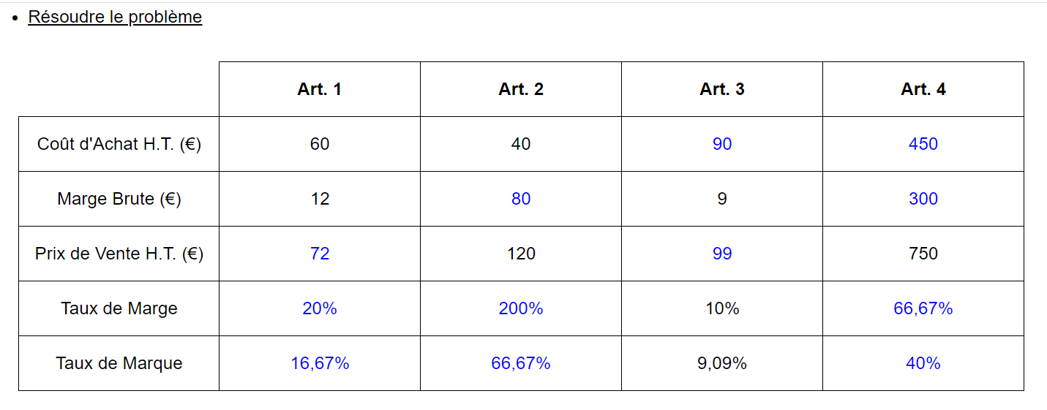
CORRECTION FICHE CALCULS COMMERCIAUX SEMAINE 20

